Amandes caramélisées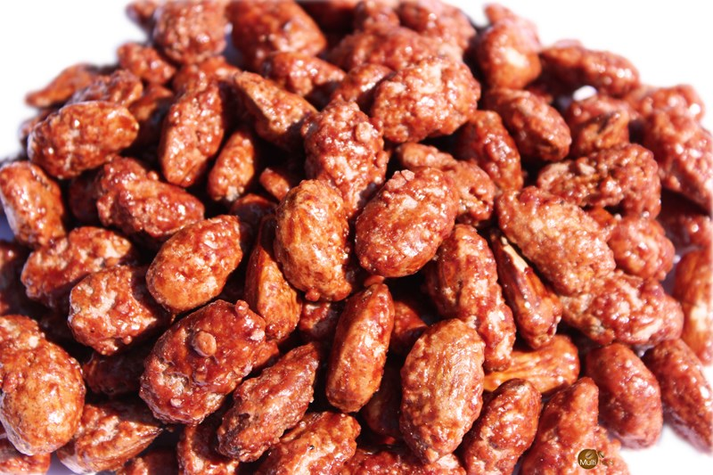
- | Facile

Préparation : 5 mn
Cuisson : 40 mn
Repos : 0 mn
Pour 6 personnes :
• 1 tasse d'amandes entières
• 1 tasse de sucre
• 1 tasse d'eau

- Préparation
• 1 Dans une sauteuse, verser les amandes, l'eau et le sucre. Faire cuire à feu vif.

Remuer de temps en temps jusqu'à évaporation de l'eau. Remuer bien pour que le sucre enrobe les
amandes et forme un caramel autour d'elles.

Celui-ci ne doit pas colorer mais rester blanc. Si nécessaire, baisser le feu.

Lorsque les amandes sont caramélisées, éteindre le feu et les laisser refroidir en continuant de remuer de temps en temps pour ne pas qu'elles se collent entre elles. Servir.

Pour finir... Servir ces amandes en accompagnement d'un café ou les parsemer sur une salade de fruits ou une coupe de glace.

